Slovenská komora sestier a pôrodných asistentiek
Regionálna komora so sídlom v Starej Ľubovni
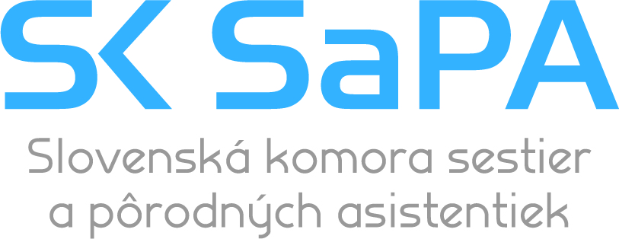

P O Z V Á N K A

Na odborný seminár, ktorý sa uskutoční dňa 11.11.2024 (pondelok) o 14.00 hod. v priestoroch jedálne Ľubovnianskej nemocnice, n.o. v Starej Ľubovni

Program:
● Otvorenie
- „Bolesti chrbta versus kultúrne pohľady súčasnosti“
Autor: Mgr. Zuzana Repková, FT špecialista, Fyzioterapia a rehabilitácia
- Komplexná ošetrovateľská starostlivosť o periférny PICC katéter
Autor: Mgr. Daniela Matoľáková, OAIM, ĽN, n.o.
- Naplnenie spirituálnych potrieb pacienta v kontexte ošetrovateľstva
Autor: Bc. Alžbeta Vojčáková, Neurologické oddelenie, ĽN, n.o.
- Reorganizácia štruktúry regionálnych komôr
Autor: Mgr. et Mgr. Vladimír Siska, MPH, SKSaPA
Mgr. Janka Gelatiková, PhD.
Spoluautor: PhDr. Ľuboslava Kundraciková, PhD., MPH, SKSaPA
● Diskusia
● Záver

Ďalšie informácie:
● Úroveň: okresná
● Dĺžka trvania: 120 minút
(Odborný seminár je zaradený do systému bodových hodnotení účasti na odborných podujatiach podľa Vyhlášky MZ SR 74/2019 Z.z. v znení neskorších predpisov).
● Účasť na seminári je bezplatná pre člena SKSaPA, ktorý nemá pozdĺžnosti voči komore.
● Účasť na seminári je spoplatnená pre členov SKSaPA s pozdĺžnosťami voči komore a registrované sestry a pôrodné asistentky v SKSaPA -7,- €.
● Maximálny počet prihlásených účastníkov: 80
Cieľová skupina: sestry, pôrodné asistentky
Odborný garant podujatia: PhDr. Ľuboslava Kundraciková, PhD., MPH, dipl. s.,
prezidentka RKSaPA v SL

Kontakt na organizátorov:
PhDr. Ľuboslava Kundraciková, PhD., MPH, dipl. s., prezidentka RKSaPA v Starej Ľubovni,
mobil: 0948 756 700, luboslava.kundracikova@gmail.com
PhDr. Anna Mačugová, MPH, námestníčka riaditeľa pre OS, ĽN, n.o., telefón: 052/4317334, anna.macugova@lubovnianskanemocnica.sk

Upozornenie: Na odborný seminár sa hláste len elektronický cez https://portal.sksapa.sk/sksapa

